
Excursie De Kievit, Harmelen, 21 september

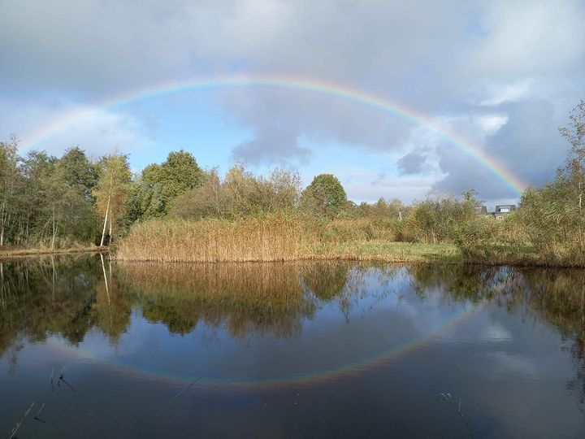
Aan de westkant van de gemeente Harmelen, begrensd door een woonwijk en de Hollandse Kade, ligt een klein maar mooi natuurgebied: De Kievit, een van de kleinste bezittingen van Utrechts Landschap. Omdat de rivier lang geleden regelmatig overstroomde, vind je in de bodem klei op veen.
De Kievit bestaat uit vochtig hooiland en drassig terrein, waardoorheen een wandelpad loopt. Langs de slootoevers heeft zich een moerassige vegetatie ontwikkeld met soorten als gele lis, echte koekoeksbloem en dotterbloem.
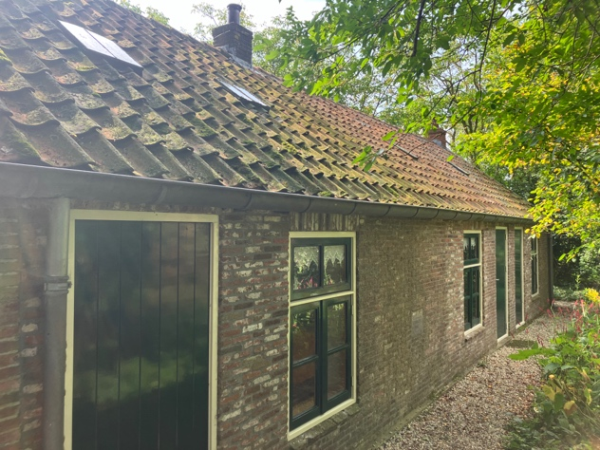
Op het terrein van De Kievit staan oude daglonershuisjes uit 1862. Dagloners werkten bij boeren in de buurt maar hadden geen vaste betrekking. Ze werkten tegen een karig loon en verdienden alleen als er werk was. Het laatste huisje was tot 1968 bewoond. In één van de daglonershuisjes is een Natuur- en milieueducatiecentrum gevestigd van Stichting De Kievit.
Eén van de pijlers van Stichting de Kievit is educatie op het gebied van natuur en milieu. De stichting biedt aan alle basisscholen in Harmelen (en omstreken) een uitgebreid programma van educatieve excursies aan.

Stichting de Kievit onderhoudt ook een natuurtuin, zo ingericht dat insecten, vlinders, libellen, kevers, bijen, hommels, kikkers en padden er hun weg en schuilplaats vinden. Er staat ook een boomgaard, waar oude rassen appel-, peren- en pruimenbomen staan.

Eén van de vrijwilligers van Stichting de Kievit, Gerrit van der Vliet, zal ons een korte introductie geven over het gebied en ons toegang geven tot de daglonershuisjes. Daarna maken we een wandeling door het natuurgebied.

Zie: https://www.dekievitharmelen.nl en https://www.utrechtslandschap.nl/gebied/natuur/de-kievit

Excursie:
Datum excursie zaterdag 21 september. Start excursie bij ingang van De Kievit om 09:30. Route: ingang via het pad met groen bordje, naast Bisschopshof 2 in Harmelen. Indien je met de auto komt: parkeren in de wijk.
Duur excursie: ca. 1,5 uur. Voor mensen die graag meerijden: start bij Driestammenplein om 09:10.

Opgave: via de website van de Natuurgroep (bij activiteiten/excursies). https://www.natuurgroepkockengen.nl/activiteiten/excursies/ Graag opgeven of je direct naar de locatie gaat, of vanuit Kockengen en of je wil rijden of mee wil rijden.

De excursiecommissie

